A FELSŐBÁNYAI MŰVÉSZET HATALMAS ÉRTÉKEI
Hitter Ferenc július 10, 2017 A FELSŐBÁNYAI MŰVÉSZET HATALMAS ÉRTÉKEI2017-07-10T18:22:45+00:00 Hirek
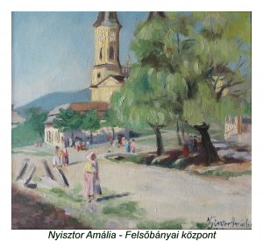Ha mélyebben szeretnénk belemerülni a felsőbányai festészet titkaiba, berkeibe, akkor bizonyára kevés idő állhat rendelkezésünkre a rengeteg cikket, iratot, méltatást, egyszóval dokumentumokat áttanulmányozni, hiszen a művészet e rendkívül fontos ágáról van szó, ami méreteiben nem túlságosan terjeszkedik, de rendkívülisége mindenképpen kiemelendő az érdeklődő előtt.
A Nagybányai Művésztelepet sohasem emlegethetjük egymagában. Felsőbányának elismert szerepe van annak működtetésében, elsősorban a természet különlegesen szép adottságai miatt.
A hegyvidék maradandóan belopja magát a látogató szívébe. Ki is használták ezt a csodálatos lehetőséget a Felsőbányára kerülő és itt alkotó művészek, akiknek ecsetje nyomán olyan csodák születtek, melyek Felsőbányát a művészetek egyik legnagyobb, legszebb témakör bemutatása közepébe helyezték.
„Felsőbánya művészeti fölfedezése kétségkívül a nagybányai kolóniával egykorú. Már a művésztelep létrejötte idején találunk olyan festőket, akár a táborverők csapatában, akik nem elégedtek meg a Nagybánya közvetlen környezetében föllelt motívumokkal. Vonzották őket a Kereszthegynél távolabbi csúcsok, a Gutin körüli zordonabb kárpáti tájak, a szomszédos Felsőbányát keretező pompás hegyi díszletek. Ilyen alkat volt a magányosan dolgozó, remete módra elvonuló Glatz Oszkár, vagy az épp ellenkező életvitelű fiatal Maticska Jenő és bohém diáktársasága, melynek tagjai hegyi túrákkal, kirándulásokkal egybekötött hosszabb festőutakra vállalkoztak. Bejárták az izvorai fennsíkot, festettek a Rozsályon, fölkutatták a Feketehegy és a Gutin erdős oldalainak nagyszerű kilátóit. Hollósy Simon a lehetséges új telephelyek között Felsőbányát is számításba vette. A Ferenczy családnak éppenséggel létformája volt a huzamosabb hegyvidéki tartózkodás, Koszta József 1902-ben úgy jött Nagybányára, hogy meg sem állott Felsőbányáig. Talán kevesen tudják, hogy a felsőbányai római katolikus templom főoltárának képe Lotz Károly korai alkotása.
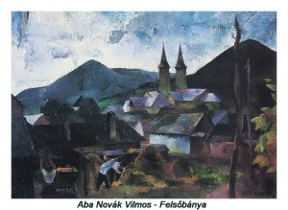„Nagybánya nagyobb, de Felsőbánya felsőbb” – tartja a két város örökös versengésére utaló mondás. A művészetek terén csak egy epizódszerű mozzanat, múló pillanat állította szembe „a két szomszédvárat”.
A felsőbányai megtelepedés gondolata Litteczky Endre szatmárnémeti festőművésztől származik. Felsőbányára az 1918-as év őszén, a háborús összeomlás idején vonult el dolgozni. Első látásra rabul ejtette a csodálatos táj, a kiaknázatlan motívumok sokasága. Nem nyomasztották a szomszédos művésztelep akkor már közel negyedszázados hagyományai. Újra és újra visszatért a helyszínre, s 1921-től már kiállításokon mutatta be ott készült képciklusait. „Úgy beleszeretett e vidékbe”, emlékezett felesége, Krausz Ilona, hogy az ott szerzett megrendítő benyomást „soha többé nem törölte ki semmi későbbi művészi átélés.”
1922-től kezdődően beszélhetünk az itt kialakult baráti közösségről, az álmokban szereplő “művészteleppé válásról”. A teljesség igénye nélkül bátorkodom neveket is említeni: Litteczky Endre, Tóth Gyula és Pirk János, Nagy Oszkár, a Krausz testvérek, Romulus Ladea és Iritz Sándor, Róth Ferenc, Tibor Ernő és Udvardy Ignác.
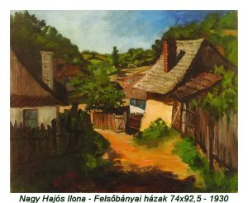Amint felismerték az “ősök”, úgy számunkra is tagadhatatlan, hogy Felsőbánya a Zazar ajándéka. “Kristályhangú forrásokat terelget a Zazar a Gutin aljában, hogy patakká szélesedve felelőtlen fecsegésüket monoton munkadalokba kényszerítse. Ősrégi dallamokba. Azt a biblikus hangulatot, melyet az évszázados, terebélyes lombkoronájú gesztenyefák látványa sugall, itt is megtalálták az ilyen természeti képekre hangolódott festők.”
Felsőbánya szétszórt házait, kígyózó sikátorait találták igen festőinek a megtelepedett alkotók. Egészen más volt ez, mint amit Nagybányán tapasztaltak. Popp Aurél egész sor képe örökítette meg a vizektől dúlt urbánus tájat. “Festményein az elvonult ár után, mint a velencei gondolakikötőkben, úgy állnak a kimosott cölöpök. Ez a kép vetül elénk Aba Novák Vilmos egyik tusrajzán és egy rézkarcán is.”
A kis bányászházak műemlékekké léptek elő, mellettük a valóságban álló hatalmas monumentális műemléképületekkel, pincelejáratok boltíveivel.
A Bányahegy meghatározó természeti díszlete a városnak. Kelet felé, a kéttornyú katolikus templom irányában a Hegyeshegy pompázatos kúpja épül be a városképbe. Festmények egész során tűnik föl ez a szinte emberkéz formálta hegy, melynek csodálatos mása jelenik meg Boldizsár István, Popp Aurél, Mikola András, Pittner Olivér képein.
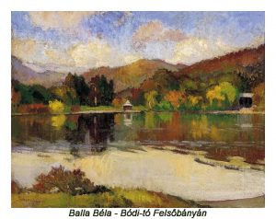Mikola András egyike volt a Felsőbányán rendszeresen dolgozó festőknek, a magyar Képzőművészeti Főiskola tanára, Benkhard Ágost gyakran dolgozott Felsőbányán is. Popp Aurél állandó nyári megtelepedése Felsőbányán, a tájkép felé fordulását jelentette az 1930-as évektől. Mindezek ellenére helyi festő alig akadt, aki kiemelkedett volna a különben nagyszámú műkedvelő közül. Felsőbányán élt 1914-től Nagy-Hajós Ilona, a nagybányai iskola és a budapesti Képzőművészeti Főiskola növendéke. Felsőbányai volt Nyisztor Amália aki a húszas években a nagybányaiak csoportkiállításain tűnt föl.
Első látásra unalmasnak tűnő, hosszú névsort írhatnék mindazok neveivel, akikre ma is büszkék lehetünk, akik naggyá tették Felsőbányát ecsetjükkel és akiknek képei, sajnos már alig láthatók még múzeumokban, vagy magángyűjteményekben.
Főleg a tavasztól őszig végzett termékeny munkálkodásban eltelt idő alatt felsőbányai témák egész sorát dolgozták föl; tájképeket, városképeket és tömegjeleneteket festettek. Tudták és főleg érezték a Delacoixtől származó szabályt: “A kép első kötelessége, hogy ünnep legyen a szem számára”.
A gazdag és dicsőséges festői múlt különféleképpen alakult a következő idők folyamán, sőt napjainkban is, amikor egyre inkább kezd kialakulni egy művészi hangulatot jelentő időszak, az különféleképpen, más-más hozzáállással íródik a jelen művészettörténetébe.

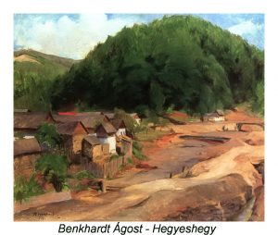A legutóbbi időkről beszélhetünk ismét valamelyes lelkesedéssel, ami azonban még nem érte el a régebbi idők magaslatát. A 2000. évtől kezdve létezik festőtáborozás, melynek fontossága és nagysága a helybeli művészettörténet dicsőségére válhat.

A legutóbbi próbálkozások folytatólagosan igyekeznek művészvilágot teremteni. Méltó utódok jönnek táborokba, akár az idősebb nemzedékből, akár a kortárs művészet fiataljai, tehetséges és képzett művészei közül. A 2017-es év talán az eddigi leg kimagaslóbb kellene legyen úgy a meghívottak, mint az alkotás jelentőségének szempontjából. A MONTE MEDIO ÉRTÉKEI Egyesület képzőművésztábora szeretne újdonságokat és különlegességeket nyújtani a felsőbányai közönség, de főleg a művészetekhez közel állók számára. Kimagasló művészegyéniségek lesznek jelen július folyamán: Suciu Nicolae, Papiu Grety,Kovács Bertalan, Mile László, Pascut Lucia, Kovács Emil Lajos, Talpos Elizabet, Kóter László, Gonda Zoltán, Balló Andrea, Lind Erika, Attila Kopriva, akik szeretnék elkápráztatni nézőiket és remélhetőleg visszaadnak majd egyre többet a nagy, híres festőóriások száz évvel előbb itt termett alkotásainak nagyságából.
Kívánom, hogy itteni táborozásukkal legyenek ők is elégedettek, alkotásaik pedig valóban a felsőbányai értékek kincsei legyenek.
július 10.Hitter Ferenc